SVETSKA PRVENSTVA U ZIMSKIM SPORTOVIMA
NA EUROSPORTU I MAX-u
ZAPOČINJU ODBROJAVANJE DO MILANO-CORTINE 2026

- Warner Bros. Discovery Sports Europe započinje odbrojavanje godinu dana do Zimskih olimpijskih igara Milano-Cortina 2026 uz prenos svih glavnih svetskih prvenstava u zimskim sportovima.
- Tim legendi zimskih sportova vodiće prenose sa lica mesta za Svetska prvenstva u alpskom skijanju, biatlonu i nordijskom skijanju.
- Uživo prenos Svetskog prvenstva počinje FIS Svetskim prvenstvom u alpskom skijanju u Salbahu, Austrija, 4. februara.

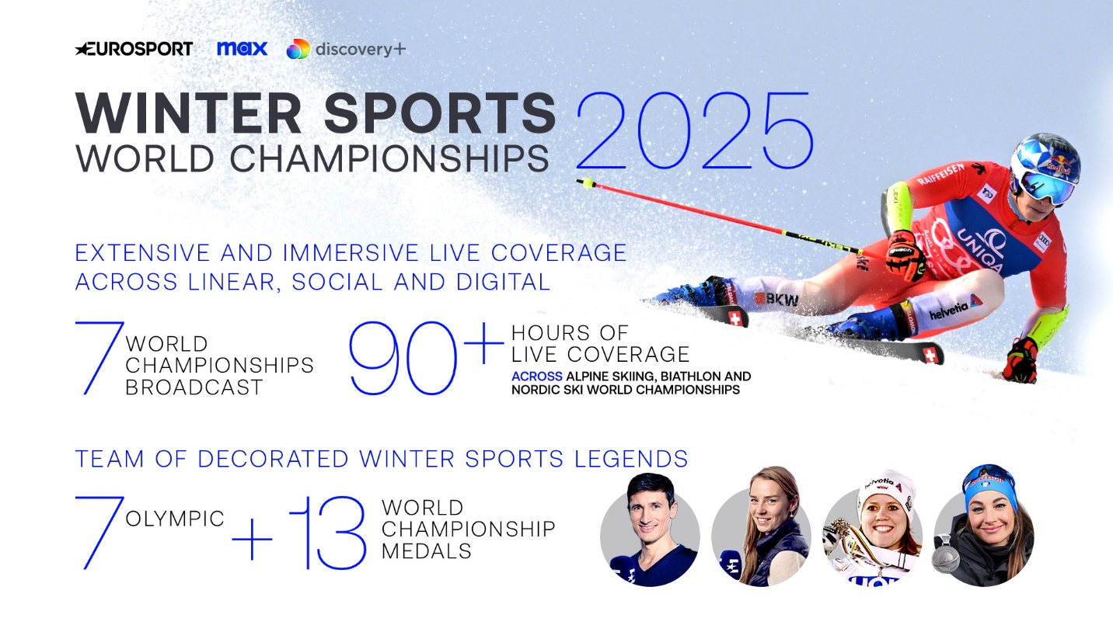

Beograd, 4. februar 2025.

Warner Bros. Discovery (WBD) Sports Europe obeležava godinu dana do početka Olimpijskih igara Milano-Cortina 2026 sa obimnim prenosima sedam svetskih prvenstava u zimskim sportovima.

Eurosport, domaćin zimskih sportova, prenosi velika svetska prvenstva u zimskim sportovima još od svog osnivanja 1989. godine. Ovogodišnji događaji pružiće uzbudljiv uvid u nove rekorde i predstaviti nam zvezde i rivalitete koji će oblikovati Milano-Cortina 2026, gde će WBD striming platforma Max prenositi svaki trenutak Olimpijskih igara uživo, uz prenos na Eurosportu.

Prenos uživo počinje 4. februara FIS Svetskim prvenstvom u alpskom skijanju u Salbahu u Austriji. Gledaoci će imati priliku da prate 31 sat prenosa uživo na WBD platformama širom Evrope. Olimpijski šampion u velikom slalomu i aktuelni svetski šampion u spustu i velikom slalomu, Marko Odermat (Švajcarska), biće glavni favorit, dok će italijanski olimpijski i svetski osvajači medalja Sofija Gođa i Federik Brinjone nastojati da osvoje zlatne medalje u spustu i superveleslalomu.

Eurosport je okupio neke od najvećih zvezda alpskog skijanja kako bi osigurao da svaki preokret u priči bude pokriven. Sa sedam olimpijskih i 13 svetskih medalja, Eurosportov stručni tim na licu mesta pružiće obožavaocima neuporedivo iskustvo i mogućnost da budu deo akcije. Među priznatim imenima su:

- Viktoria Rebensburg (Eurosport Nemačka i Internacionalno) – nemačka skijašica, olimpijska šampionka u velikom slalomu
- Tina Maze (Eurosport Italija i Internacionalno) – slovenačka četvorostruka svetska i dvostruka olimpijska šampionka u alpskom skijanju
- Gotje de Tesiere (Eurosport Francuska i Internacionalno) – francuski stručnjak za alpsko skijanje i osvajač medalja
- Fančeska Marsalia (Eurosport Italija i Internacionalno) – italijanska skijašica i dvostruka zimska olimpijka
- Johan Klari (Eurosport Francuska i Internacionalno) – francuski skijaš i osvajač olimpijske medalje

Nakon toga, od 11. februara, pažnja se prebacuje na Lenzerheide, Švajcarska, za IBU Svetsko prvenstvo u biatlonu. Najdominantniji biatlonci Norveške, Johanes Tinges Boe, Sturla Holm Legred, takmičiće se u svim muškim disciplinama, dok će Julia Simon (Francuska) pokušati da ponovo osvoji nekoliko titula koje je osvojila prošle godine. Za 14 sati prenosa uživo, obožavaoci će moći da uživaju u stručnim analizama Dorotee Virer (Italija), četvorostruke svetske šampionke i trostruke osvajačice olimpijske medalje, koja će takođe učestvovati na prvenstvu.

Eurosport će februarske prenose Svetskog prvenstva završiti FIS Svetskim prvenstvom u nordijskom skijanju u Trondheimu, Norveška, sa 48 sati prenosa u disciplinama kao što su skijaško trčanje, skijaški skokovi i nordijska kombinacija, koji počinju 26. februara. Nemački olimpijski šampion i četvorostruki svetski šampion u skijaškim skokovima, Martin Šmit (Eurosport Nemačka i Internacionalno), pružiće jedinstven pogled na takmičenje u skijaškim skokovima, gde će se Stefan Kraft (Austrija), jedan od najuspešnijih skijaških skakača svih vremena, takmičiti protiv mladog talenta Danijela Čofeninga (Austrija), dok će sedmostruka svetska šampionka Katarina Šmid (Nemačka) nastojati da poveća svoj broj medalja.

Pored ovih uzbudljivih događaja, Eurosport će takođe prenositi Svetska prvenstva u umetničkom klizanju, snowboardingu i freestyle skijanju, karlingu, i planinskom skijanju u martu. Takođe, prenos će nastaviti sa zimskim Svetskim kupovima i drugim vrhunskim događajima u 12 sportova.

Skot Jang, grupni SVP za produkciju, sadržaj i poslovne operacije u WBD Sports Europe, rekao je: “Veoma smo uzbuđeni što ćemo prikazati ključne događaje ove godine u zimskim sportovima, gde će se pojaviti novi šampioni na putu do Milano-Cortina 2026. Naše celogodišnje praćenje zimskih sportova pružiće gledaocima još jedno nezaboravno iskustvo, osiguravajući da svaka priča o svakom velikom zimskom sportu bude ispričana“.

“S obzirom na to da je ostala samo godina dana, naša posvećenost otkrivanju priča koje će oblikovati sledeće Zimske olimpijske igre ostaje čvrsta. Okupili smo neka od najvećih imena zimskih sportova kako bismo obezbedili kvalitetne analize, interesantne sadržaje, omogućujući našim gledaocima da urone u svaki ključni trenutak pred Igre. Posle neverovatnog uspeha Pariza 2024, ove Igre predstavljaju još jednu priliku da unapredimo rast Max-a, gde će WBD ponovo doneti vrhunske i lokalne priče”, izjavio je Jang.

Poslednje Olimpijske Zimske igre u Pekingu su postigle rekordnu gledanost, sa 156 miliona ljudi koji su pratili prenose na WBD kanalima i platformama, dok su obožavaoci potrošili više od milijardu minuta strimovanja, što je 19 puta više nego tokom Zimskih Olimpijskih igara u Pjongčangu 2018. godine.

Datumi za kalendar – svi događaji Svetskog prvenstva u zimskim sportovima 2025. koji će biti prenošeni na WBD platformama:

- 4–16. februar: FIS Svetsko prvenstvo u alpskom skijanju, Salbah, Austrija
- 12–23. februar: IBU Svetsko prvenstvo u biatlonu, Lenzerheide, Švajcarska
- 26. februar–9. mart: FIS Svetsko prvenstvo u nordijskom skijanju, Trondheim, Norveška
- 3–8. mart: ISMF Svetsko prvenstvo u planinskom skijanju, Morgins, Švajcarska
- 15–23. mart: Svetsko prvenstvo u ženskom curlingu, Uijeongbu, Koreja
- 19–30. mart: FIS Svetsko prvenstvo u freestyle skijanju i snowboardingu, Engadin, Švajcarska
- 25–30. mart: ISU Svetsko prvenstvo u umetničkom klizanju, Boston, SAD
- 29. mart–6. april: Svetsko prvenstvo u muškom curlingu, Moose Džou, Kanada

O Warner Bros. Discovery Sports Europe
Warner Bros. Discovery Sports Europe predstavlja WBD portfolio sportskih brendova, kanala i platformi u Evropi. Kolektivno doseže 130 miliona ljudi svakog meseca, uključujući obožavaoce i široku publiku na više od 200 tržišta i na preko 20 jezika na svim platformama na kojima potrošači provode vreme, kao što su besplatna televizija, plaćena televizija, striming, onlajn i društvene mreže. Warner Bros. Discovery Sports Europe uklučuje voljene brendove kao što su Eurosport, Global Cycling Network (GCN), Global Mountain Bike Network (GMBN), Golf Digest, TNT Sports u Velikoj Britaniji i Irskoj, kao i sportske programe i sadržaj na discovery+ i Warner Bros. Discovery besplatne TV mreže. Ovi kanali povezuju publiku sa najvećim sportskim događajima na svetu. Ovo uključuje Olimpijske igre u Evropi; teniski grend slemovi; biciklistički Grend Tour, više od 300 dana vožnje biciklom uživo godišnje, UCI Liga šampiona na stazi, Svetska serija UCI brdskog biciklizma sa ESO Sports; PGA TOUR tokom cele godine; The Ocean Race; Snooker World Tour; najbolja električna trkačka serija sa ABB FIA Formula E Svetskog prvenstva; FIM Speedway GP, Speedway of Nations i Speedway World Cup; i svaki veliki događaj na Svetskom prvenstvu u zimskim sportovima i Svetskom kupu. Warner Bros. Discovery Sports Europe upotpunjuje ponudu sa svojim event odeljenjem i promocijom, koje svake godine nadgleda 30+ događaja na pet kontinenata.

